Práctica: Cuotas de FTP
Marta López de los Bueis 2ºDAW

1. Primero actualizar Ubuntu Server:
$ sudo apt update
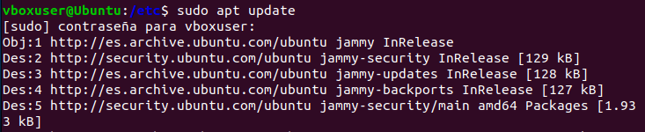
$ sudo apt upgrade

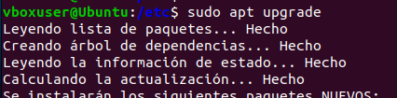
2. Instalamos el programa quota
$ sudo apt-get install quota
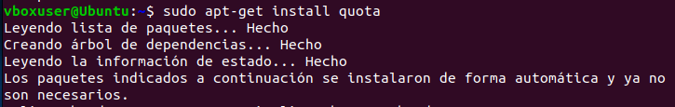

3. El siguiente paso es configurar el fichero etc/fstab con las opciones usrquota y grpquota. Se pueden aplicar a todo el sistema de ficheros (opción raíz /), pero lo más recomendable es donde se ubican los usuarios, que es el directorio /home (Si esta opción no está disponible en fstab, se puede optar por la opción de raíz o montar /home e una partición nueva). Incluir en la memoria de la práctica a entregar para qué sirve este archivo
/home ext4 usrquota,grpquota ó
/ ext4 usrquota,grpquota

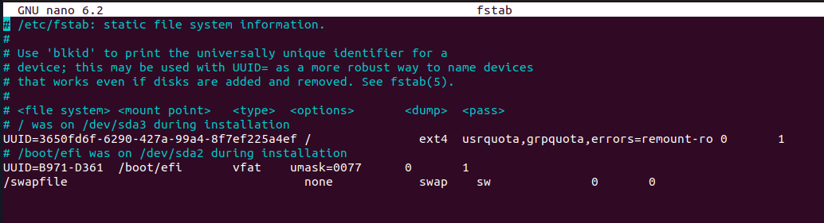
4. Para que se apliquen los cambios, se han de ejecutar los siguientes comandos:

$ mount -o remount /home ó (/)

&mount | grep ‘/’
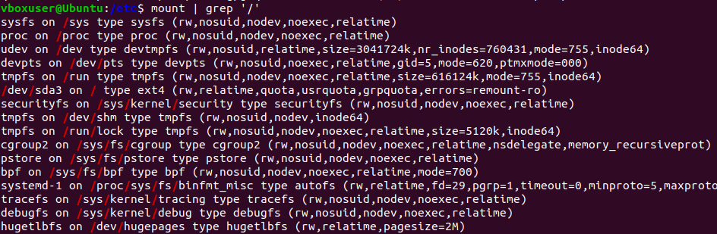

5. A continuación, el sistema está preparado y, más concretamente, el directorio /home está preparado para soportar cuotas. Es necesario verificar que todo es correcto mediante el comando siguiente:
$ quotacheck -augmv
6. Tras el comando anterior, está diciendo que las cuotas están habilitadas y que si se necesita chequear es necesario desactivarlas. Las cuotas se activan y se desactivan con los siguientes comandos:
$ quotaon -ugv /home ó (/)
$ quotaoff -ugv /home ó (/)
7. Una vez activado el servicio de cuota con el comando quotaon, se está en disposición de crear cuota, por ejemplo, si creamos un usuario asier con su correspondiente directorio asier que se encuentra dentro de home, lo haríamos de la siguiente forma.
$ setquota -u asier 2048 4096 0 0 /home ó (/)
Primero creamos es usuario asier
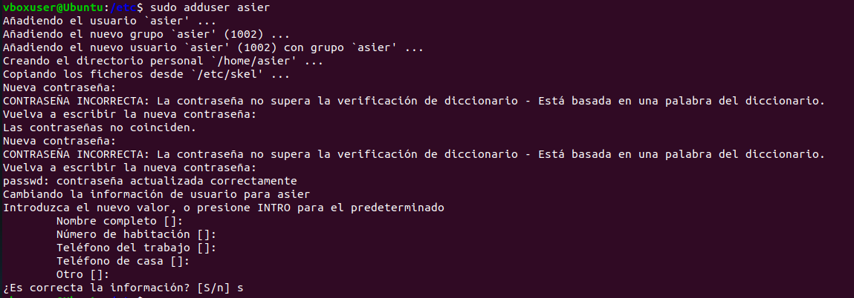
Le damos permisos
Una vez creado el usuario, creamos las cuotas
8. Explica para qué sirve cada uno de los parámetros de la anterior instrucción.
$ setquota -u asier 2048 4096 0 0 /home ó (/)
setquota → Se utiliza para para configurar las cuotas
-u → Esto indica que la cuota que aplicara en un usuarios
asier → es el usuario al que se le va a aplicar la configuración de cuotas
2048 → Límite "suave" de bloques en kilobytes. Este es el límite que el usuario puede superar temporalmente.
4096 →Límite "duro" de bloques en kilobytes. Este es el límite máximo que el usuario no puede superar bajo ninguna circunstancia.
Primer 0 →Límite "suave" de inodos. Los inodos representan el número de archivos o directorios que un usuario puede crear.
Segundo 0 → Límite "duro" de inodos. Al igual que el anterior, pero es el límite máximo.

9. Después de haber asignado la cuota al usuario asier, se almacena en el directorio asier información para que sobrepase el límite colocado anteriormente. Y se ejecuta el comando siguiente:

$ edquota -u asier
Si lo hacemos por grupo, el comando sería el siguiente:
$ edquota -g NombreGrupo
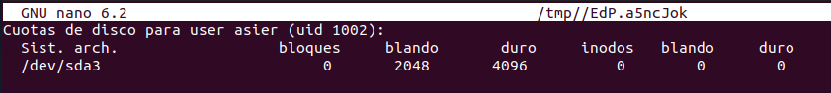

10. Explicar qué significan cada uno de los campos que aparecen en el resultado

11. El siguiente paso es listar la cuota del usuario en cuestión, o la de todos. Para ello se usarán los siguientes comandos:
$ quota -u asier

$ repquota -a (todos los usuarios)
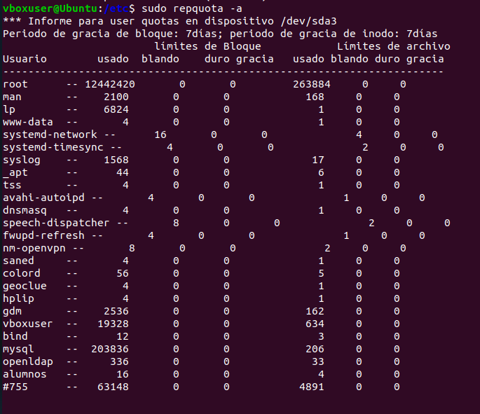

12. Por último, se puede establecer un tiempo de gracia (grace), que permite al usuario un t iempo para poder liberar espacio; por defecto en la instalación es de 6 días (el tiempo se ajusta en segundos). Si queremos establecer 300 segundos para el usuario asier, escribiríamos:

$ setquota -u asier -T 300 unset /home ó (/)
